柜员牌介绍

- 适用于窗口行业
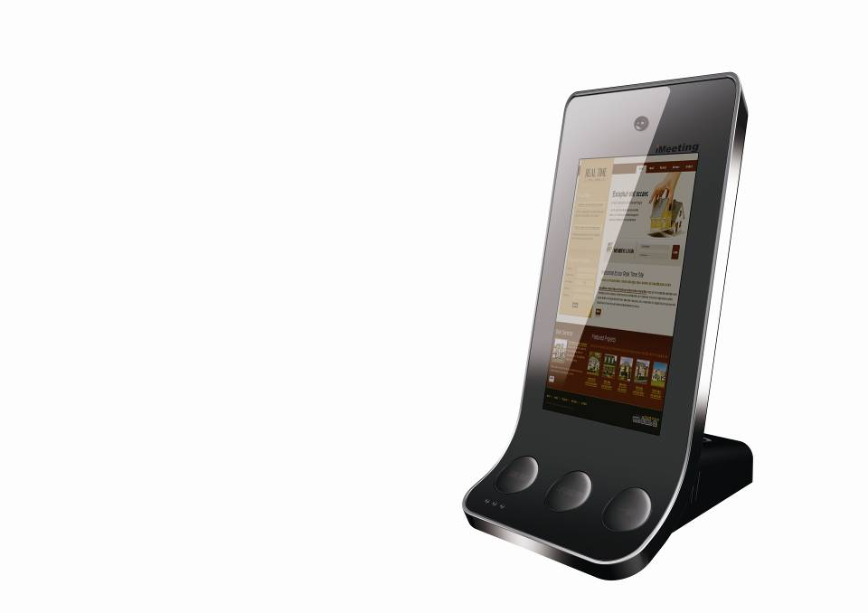
- 核心应用： 岗位显示、岗位评价、资讯推送、客户服务、服务 监控
- 基本参数：
系统： Android 2.1
存储： RAM 256M，Flash 1G
屏幕： 7” 彩色TFT 分辨率800X480
按键： 满意、一般、不满意、客服
摄像头： 200万像素
接口： 电源DC 12V
网络RJ45（PoE）
USB
通信： 有线网络（100M）
无线网络（802.11n）
蓝牙 3.0
指示灯： 电源
WiFi
拾音和放音：前部MIC，后部扬声器
屏幕显示：分全屏显示和三区显示。
全屏显示：全屏一个画面。
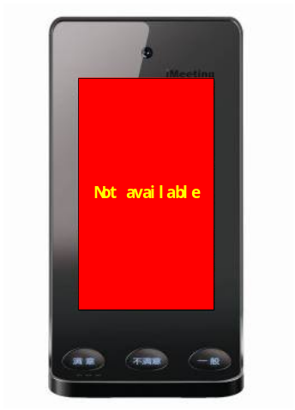
三区显示：工位信息区，用于显示工位人员姓名、照片； 业务和广告区，用于显示业务介绍或广告；字幕区，用滚动 字幕显示即时消息、提示信息等。

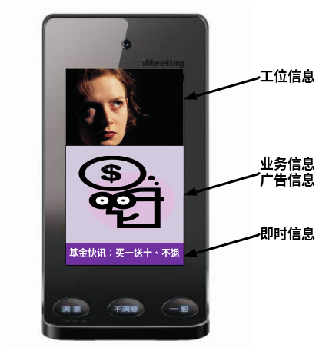

按键功能： 听到评价提示音后，按键内部的LED灯亮，表示可 以评价，按完键后，LED灯熄灭，按键不再起作用。 需要和呼叫中心的客服人员进行视频电话沟通时， 可以按客服键，柜员牌提供VoIP视频电话功能。通 话过程可以录音录像
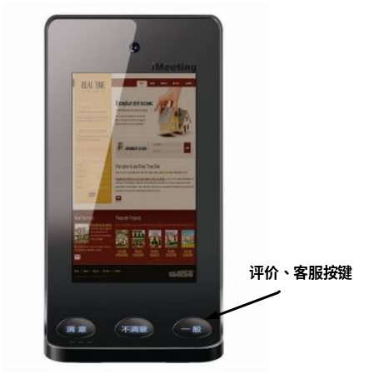
监控功能： 在客户服务过程中，通过MIC和摄像头可以对服务 过程进行录音录像。发生纠纷时，可以回放服务过 程。
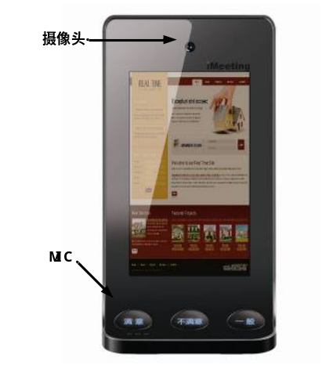
意外功能： 代替已有窗口对讲系统、评价系统、客服电话
配件： 需要有蓝牙MIC支持

服务器标准功能： 统计评价结果、计算在岗时间
工位信息、业务资讯，省、市、县同步
柜员牌自动升级
服务器附加功能： 流媒体服务器，录像、录音，查询、回放
录像、录音上级调取
客服VoIP视频电话
增值服务： 与甲方人力资源系统、叫号系统、业务系统、广告 系统、呼叫中心、监控系统对接
工位管理、评价管理、录音录像管理
永久保存所有数据

